浙江旅游职业学院遂园专题布展采购需求

一、概述
本项目为浙江旅游职业学院遂园专题布展采购项目。包括展柜设计、活动策划、布展设计。项目实施地点：浙江旅游职业学院（萧山校区）校内。
采购目的：提高浙江旅游博物馆藏品展示及利用率，迎接9月27日世界旅游日，更好地服务旅游行业，普及旅游知识，增强旅游内涵。
3.采购内容及数量如下：
采购内容 | 单位 | 数量 | 预算（万元） | 使用单位
展柜及布展设计 | 批 | 1 | 9.8 | 浙江旅游职业学院

二、遂园专题布展采购清单
项目区域 | 工艺描述 | 尺寸 | 数量 | 单位
一楼
前言板 | 仿古工艺铝塑板UV喷绘文字简介 | 800mmx1500mmH | 1 | 个
书房 | 长柜 仿古工艺，玻璃罩高400mm--600mm不等 | 柜体1800mmx600mmx800mmH | 5 | 组
书房 | 穿软管布线，国标线缆，电控，安装内置珠宝灯 |  | 5 | 套
左、右耳房 | 中柜 仿古工艺，玻璃罩高400mm | 柜体1220mmx600mmx800mmH | 2 | 组
左、右耳房 | 穿软管布线，国标线缆，电控，安装内置珠宝灯 |  | 2 | 套
左侧厢房 | 单柜E-G 展示架制作，整体仿古工艺，玻璃罩高低不等，内置珠宝灯 | 柜体600mmx600mm x（800mm--1100mmH），玻璃400H | 3 | 组
左侧厢房 | 中柜 仿古工艺，玻璃罩高400-600mm | 柜体1220mmx600mmx800mmH | 2 | 组
左侧厢房 | 穿软管布线，国标线缆，电控，安装内置珠宝灯 |  | 2 | 套
右侧厢房 | 单柜A-D 展示架制作，整体仿古工艺，玻璃罩高低不等，内置珠宝灯 | 柜体450mmx450mmx（600-1200mmH），玻璃400-1100mmH | 4 | 组
右侧厢房 | 中柜 仿古工艺，玻璃罩高400-600mm | 柜体1220mmx600mmx800mmH | 2 | 组
右侧厢房 | 穿软管布线，国标线缆，电控，安装内置珠宝灯 |  | 2 | 套
裱画框 | 仿古画框 | 尺寸不等，约7个 | 7 | 个
裱画框 | 国标线缆，电控，射灯 |  | 7 | 套
射灯补充 | 轨道布线及安装（由于去年展览预留部分轨道射灯，本次预估补充） |  | 1 | 项
铭牌 | 展品说明牌 | 特纸 | 70 | 个
感应照明控制系统 | 国标线缆，感应器（展柜系统与照明并线、或单独照明系统） | 以房间为控制单位 | 5 | 间
其他
设计 | 制图、展品列展规划 |  | 1.0 | 套
搭建布展 | 木工，电工，安装工、运输等 |  | 10 | 工
注：1、请投标商在投标文件中列出详细的分项报价，本工程为根据设计图交钥匙工程，投标时的缺漏项在合同中不予补偿。
2、运行工况除有特殊注明外均为国家规定的标准工况。
3、设备选型要采用制造商最新及性能最优的产品。
4、本技术参数表需加盖制造商公章并编制于投标文件内。
三、技术要求：
- 产品国际质量认证：产品的设计、生产、安装和服务等须通过ISO 9001:2008国际质量管理体系认证，符合国际标准。
- 自主知识产权：具有独立的设计能力、丰富的布展经验等。提供相关证明材料。
- 设计要求：要与遂园整体风格相吻合，主题鲜明，科普性较强。
四、功能及效果示意
区部分细节效果示意图
展区鸟瞰效果
组成：主视觉以立柜、多宝展柜和墙面挂画组成。
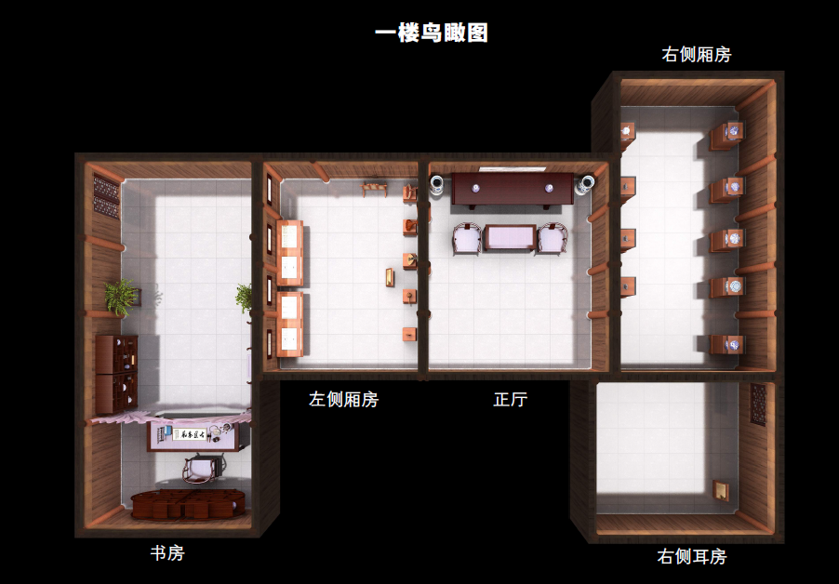

入口展板效果
材质： 实木底板+仿古工艺铝塑板UV喷绘文字 风格：仿古雅致
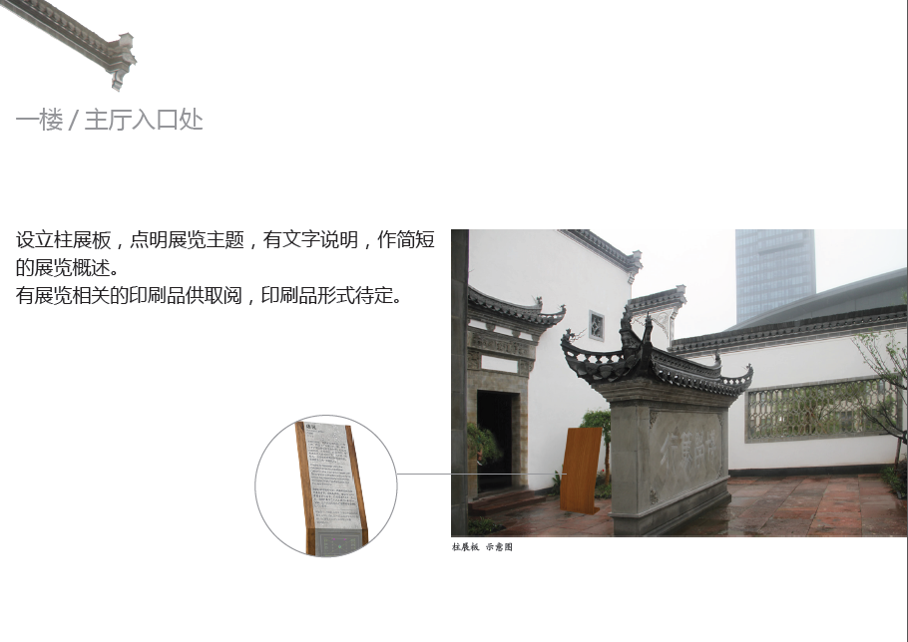
立柜效果图
材质：实木+高透一体式玻璃罩 风格：仿古 照明：轨道射灯+氛围灯组
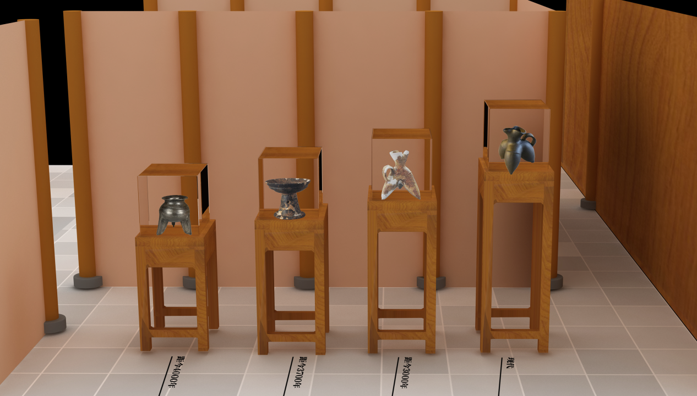

挂画效果
材质：实木仿古深色画框 照明：轨道射灯烘托画面
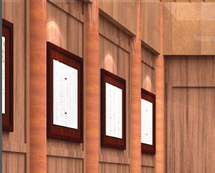

柜体效果
材质：实木+高透一体式玻璃罩 风格：仿古 照明：轨道射灯+氛围灯组

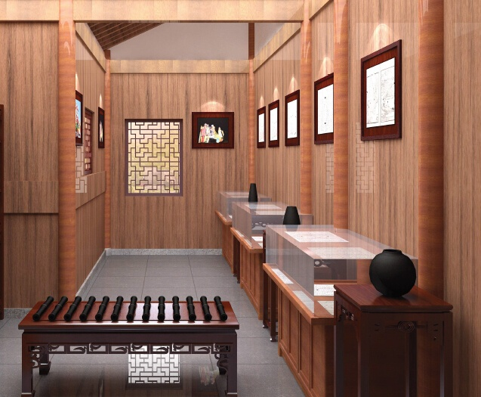

展具色系参照效果
仿酸枝红木复古色系

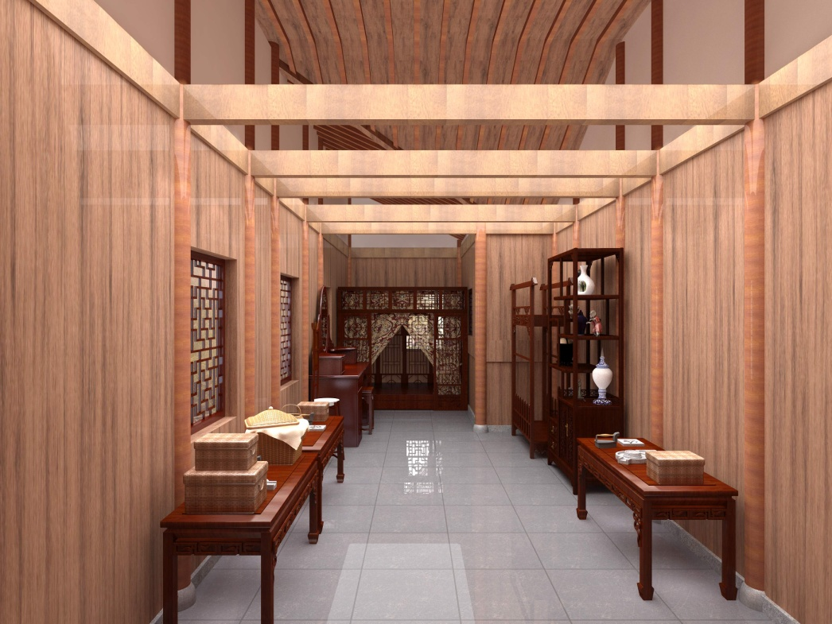

灯光效果
材质：LED轨道射灯 360度可调节 暖色系
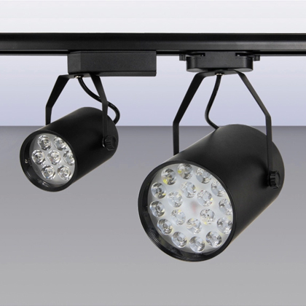
灯组布局线路简图
材质：LED轨道射灯 控制单元：以房间为单位智能感应
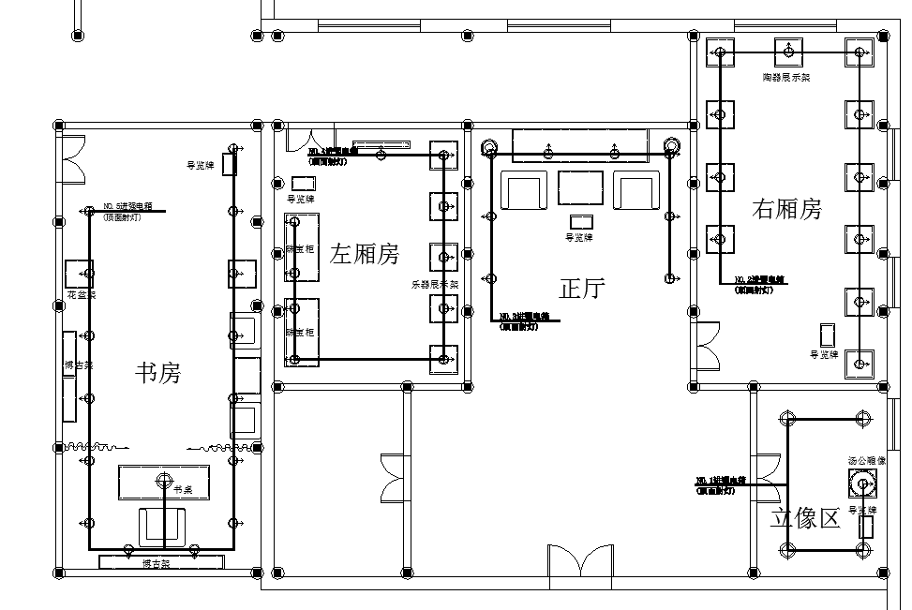

五、售后服务要求
1. 售后服务无劣迹：生产厂家出具在全国无不良的售后服务记录声明，并承诺未被政府采购部门记入不良记录。
2. 原厂保修：原厂家在本地设有专业的售后服务点，须提供售后服务点的详细地址，1～2名专职售后人员联系电话，以及两年内的社保证明。
3. 服务承诺：自制展柜1年免费保修。售后服务2小时响应、24小时解决问题。

资信及商务要求表
资格要求 | 符合《中华人民共和国政府采购法》第二十二条供应商应当具备的条件
售后服务保障要求 | 免费上门保修1年，其他以招标需求为准。
本地化  服务要求 | 投标单位需为本地公司，投标公司及所投产品厂家具有良好的公司信誉，未被政府采购单位记入不良记录。
培训 | 供货方应对买方工作人员提供操作及维修培训，直至培训合格。培训的费用由供货方承担。
备品备件及耗材等要求 | 供货方确保有原厂生产的足够的备件、附件和易损件满足设备正常运行需要。
交货时间及地点 | 供应商须在2015年9月25号前安装调试验收并交付使用。  地点：浙江旅游职业学院萧山校区
付款条件 | 签订合同前乙方提交中标价的5%作为履约保证金，验收合格满一年后无息退还。乙方将货物按期运至交货地点，安装调试、验收合格后，甲方向乙方支付合同总金额的100%。

